Lectio Divina 2

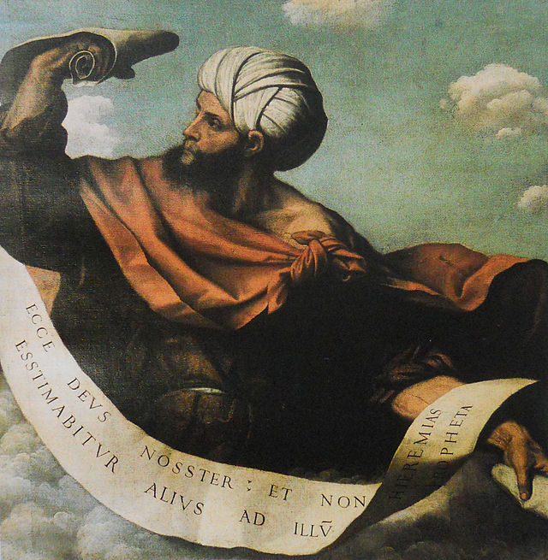
Geremia
Profeta
(18,1-12)

In quale tempo storico è avvenuto questo oracolo? Dal momento che, al v. 11, il Signore dice: «lo sto preparando contro di voi una calamità e medito contro di voi un progetto», si ritiene che sia stato pronunciato prima del grande castigo, della invasione di Gerusalemme avvenuta nel 598. Molto genericamente si può affermare che appartiene al primo o al secondo periodo della vita del profeta, quando era tra i trentacinque e i quarantacinque anni.
Il brano si riferisce infatti ad alcune caratteristiche proprie della vocazione di Geremia, ormai conosciute e recepite. Osserviamo, ad esempio, i verbi del v. 7: «lo decido di sradicare, di abbattere e di distruggere», e quelli del v.9: «lo decido di edificare e piantare». Sono gli stessi che definiscono la vocazione del profeta al capitolo 1,10:
«Ecco, oggi ti costituisco sopra i popoli e i regni
per sradicare e demolire,
per distruggere e abbattere,
per edificare e piantare».

Sono quindi verbi già tradizionali per indicare il ministero di Geremia.

Non ci è però possibile precisare ulteriormente il tempo.
È allora importante cercare di leggere il brano secondo la divisione delle parti, per vedere come si struttura e capirlo nella sua dinamica interna.
Fondamentalmente le parti sono due:

a) la prima (vv. 1-4) contiene l'ordine misterioso imposto al profeta e l'esecuzione dell' ordine. È una parte tutta simbolica, enigmatica, senza commenti: Dio ordina, Geremia esegue, ma non si comprende di cosa si parla.

b) La seconda (vv. 5-12) è l'oracolo di spiegazione dell' azione ed è diviso a sua volta in tre momenti.

- L'oracolo vero e proprio è espresso in forma interrogativa: «Forse non potrei agire con voi, casa di Israele, come questo vasaio?» e poi in forma affermativa: «Ecco, come è l'argilla nelle mani del vasaio, così siete nelle mie mani» (v. 6). Questo è il punto nodale di tutto l'oracolo.

- In un secondo momento, l'oracolo viene spiegato in forma negativa (v. 7: sradicare, abbattere, distruggere) e in forma positiva (v. 8: edificare e piantare). Come a dire: il Signore compie ciò che vuole, distrugge ed edifica.

- Dopo la spiegazione, c'è il momento dell'applicazione (vv. 11-12) agli uomini di Giuda e agli abitanti di Gerusalemme: «Ecco preparo contro di voi una calamità e medito contro di voi un progetto. Su, abbandonate la vostra condotta perversa ... ». Noi la chiameremmo la parte parenetica.

Il brano è dunque solidamente composto e probabilmente Geremia ha descritto l'episodio come lo ha vissuto. Dopo 2500 anni, avvertiamo ancora la forza drammatica dell'esperienza profetica; egli deve profetare sulla sua città, a prezzo della vita, è profeta sulla sua stessa sorte, non su eventi che non lo riguardano.

E interessante che il testo si basi tutto sull'immagine del vasaio. Non di rado a Gerusalemme, negli antichi quartieri si possono vedere ancora oggi le botteghe di un vasaio: l'uomo aziona con un pedale il tornio e prendendo con la mano della creta fangosa, dell'argilla molle, la mette sul tornio modellandola. L'argilla gira e, attraverso il tocco delle dita si trasforma in vaso; quando il vaso non viene bene, l'argilla viene ributtata nella massa e riimpastata.

Geremia osserva l'artista, lo contempla, come faremmo noi oggi se incontrassimo un vasaio che lavora artigianalmente, e gradualmente comprende che deve lasciarsi modellare, plasmare dal divino vasaio.

Fermiamo la nostra attenzione sul punto nodale: «Come l'argilla è nelle mani del vasaio, così voi siete nelle mie mani» (v. 6b). Questa è la parola centrale di Dio,

l'intuizione profetica: noi siamo nelle mani di Dio come la creta nelle mani del vasaio. L’intuizione è molto diffusa nella Bibbia.

Per esempio, occorre in due passi importanti del Libro di Isaia:
«Forse che il vasaio è stimato pari alla creta?
Un oggetto può dire del suo autore:
"Non mi ha fatto lui?".
E un vaso può dire del vasaio: "Non capisce?"» (Is 29,6).

Si tratta di un concetto strettamente legato al tema della creazione. Quando l'uomo smarrisce il senso della creaturalità, impazzisce, vuole rovesciare le parti, pretende di dire a Dio come deve agire; come un vaso che dice al vasaio: tu non capisci!. E lo stravolgimento della creaturalità tipico della civiltà atea contemporanea: dimenticare che l'uomo è fatto da Dio, negare il fondamento di tutta l'antropologia cristiana.

E ancora: «Potrà forse discutere con chi lo ha plasmato
un vaso tra gli altri vasi di argilla?
Dirà forse la creta al vasaio: Che fai?
oppure: La tua opera non ha manichi?» (Is 45)9).

Il manufatto, la creatura, crede di poter dettare le leggi del suo esistere.
La metafora del vasaio si ritrova in altri testi della Scrittura, ma ha la sua origine nel racconto di Genesi 2,7: «Allora il Signore Dio plasmò l'uomo con polvere del suolo». L'uomo è formato da Colui che «soffiò nelle sue narici un alito di vita» e lo fece diventare un essere vivente. Questo è il principio della visione vera del mondo.

Lo stesso Paolo riprenderà l'immagine nella Lettera ai Romani, per esempio: «O uomo, tu chi sei per disputare con Dio? Oserà forse dire il vaso plasmato a colui che lo plasmò: "Perché mi hai fatto così?". Forse il vasaio non è padrone dell' argilla, per fare con la medesima pasta un vaso per uso nobile e uno per uso volgare?» (Rm 9,20-21).

Il discorso della creaturalità, così radicato nella tradizione biblico-ebraica, è un punto di riferimento irrinunciabile per parlare dell'uomo e di Dio.
Cosa suggerisce questa pagina di Geremia a noi, alla nostra cultura, alla nostra Chiesa, alla nostra civiltà.

Una pria pista è suggerita dai salmi
Il Salmo 100,3 esprime in forma diretta l'immagine del vasaio. E un salmo di lode, di ingresso nella preghiera:

«Riconoscete che il Signore è Dio;
Egli ci ha fatti e noi siamo suoi,

suo popolo e gregge del suo pascolo».

Interessante anche il Salmo 96) 5 55.:
«Tutti gli dèi delle nazioni sono un nulla,
ma il Signore ha fatto i cieli ...
Date al Signore la gloria del suo nome. ...
Prostratevi a lui in sacri ornamenti.
... Dite tra i pop.oli: "Il Signore regna! "».

Sono tutti modi di affermare il gesto decisivo della vita umana che consiste nel riconoscere che noi siamo di Dio, tutti modi di esprimere il gesto religioso fondamentale dell' adorazione. La differenza tra chi crede e chi non crede sta soprattutto nella capacità - o non capacità - di adorare.

Una seconda pista di riflessione, suggerita da Geremia, è che io posso resistere all’azione di Dio, posso sfuggire alle mani del vasaio che mi sta modellando.
Quel vaso, che siamo noi, ha il potere drammatico di resistere a Colui che lo plasma. Ciascuno di noi è quindi corresponsabile del suo destino, della sua vita, in bene e in male.
Tuttavia, il grande principio della creazione che segna una dipendenza responsabile -l'elemento della libertà introdotto nella metafora di Geremia - significa anche che Dio è corresponsabile con me di ciò che ha messo nelle mie mani; non tutto pesa su di me.
Questo è l'aspetto consolante della corresponsabilità.
Chi non crede ed è però un uomo serio, onesto, leale, che sente molto la responsabilità della sua vita, pensa che tutto debba gravare sulle sue spalle e, a un certo punto, può esserne schiacciato; così, se compie degli errori, si autocolpevolizza. Ma chi ha fede sa di non essere mai solo, anche quando sbaglia, sa che c'è un vasaio pronto ad aiutarlo. Perché Dio, che non fa nulla senza la nostra libertà, fa tutto per noi, se lo vogliamo: ci sosterrà sempre e condividerà il nostro cammino difficile e gravato di sbagli.
Il brano di Geremia ha dunque un grande valore per la civiltà odierna, per tutti coloro che avvertono il peso grave delle loro responsabilità (responsabilità ecologiche, planetarie, responsabilità per i problemi della fame nel mondo, per il futuro dell'umanità). Dio è con noi, ci è vicino, è pronto a offrirci nuove chances e anche un castigo è un atto di misericordia, anche un insuccesso nella vita, un peccato, uno sbaglio può essere da lui cambiato in bene.
L'immagine di Geremia è davvero splendida, è una sintesi teologica del rapporto Dio-uomo, del rapporto creazione-libertà, responsabilità - peccato- redenzione.

A cura della Comunità dei Padri Barnabiti di S. Maria al Carrobiolo

